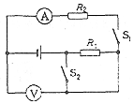
1、（10·莱芜）如图所示的电路中，R₁、R₂均为定值电阻，电源电压不变，闭合开关S₁、S₂，两电表均有示数。若断开开关S₂，则（ ）
蓬中科学2011中考复习训练三

A．电流表的示数变大，电压表的示数变小
B．电流表的示数变小，电压表的示数变大
C．电流表和电压表的示数都变小
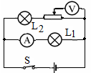
D．电流表和电压表的示数都变大
图4
2、（10·兰州）如图4所示的电路中，电源电压保持不变，闭合开关S，将变阻器滑片向左移动时（ ）
A．灯泡L₁亮度不变、L₂变亮
B．电流表示数变小，电压表示数不变
C．电流表示数不变，电压表示数变大
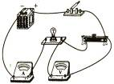
D．电流表、电压表示数均不变
3、(10·潍坊)如图所示，电源电压保持不变，闭合开关，将滑动变阻器的滑片向右移动。电表的变化情况是（ ）
A．电压表和电流表示数都变小
B．电压表和电流表示数都变大
C．电压表示数变大，电流表示数变小
D．电压表示数变小，电流表示数变大
4、(10·重庆)重庆市高速公路收费站于去年开始对过往的超载货车实施计重收费，某同学结合所学物理知识设计了如图所示的计重秤原理图，以下说法正确的是（ ）
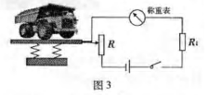
A.称重表相当于一个电压表
B.电路中的R₁是没有作用的
C.当车辆越重时，称重表的示数越小
D. 当车辆越重时，称重表的示数越大
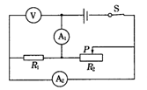
5、(10·滨州)如图所示，电源电压保持不变，当滑动变阻器滑片P向右滑动时，电表示数的变化情况是（ ）
A、电压表V示数变小
B、电流表A₁示数变大
C、电流表A₂示数变大
D、电流表A₁示数变小
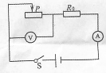
6、（2010·莆田）如图，电源电压不变，R为定值电阻，闭合开关S，向左移动滑片P的过程中（ ）
A．电压表示数变大．电流表示数变小
B．电压表示数变小，电流表示数变大
C．电压表示数变大，电流表示数变大
D．电压表示数不变，电流表示数变小
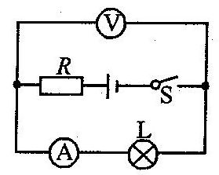
7、（10·安徽）在如图所示的电路中，电源电压不变，闭合开关，电路正常工作。但过了一段时间，小灯泡发生断路，这时（ ）
A．电压表示数变大，电流表示数变小
B．电压表示数变大，电流表示数变大
C．电压表示数变小，电流表示数变大
D．电压表示数变小，电流表示数变小
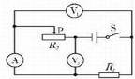
8、（10·芜湖）如图所示电路中，电源电压保持不变，闭合开关S后，将滑动变阻器R₂的滑片P向右移动，在此过程中（ ）
A．电流表A示数变大，电压表V2示数变小
B．电流表A示数变大，电压表V1示数变小
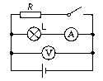
C．电压表V1示数变小，电压表V2示数变大
图5
S
D．电压表V1示数不变，电压表V2示数变大
9、（10龙岩）如图5所示的电路中，电源电压恒定不变，当开关S闭合时（ ）
A.电压表示数变小，电流表示数变小，灯变暗
B.电压表示数变大，电流表示数变大，灯变亮
C.电压表示数不变，电流表示数不变，灯的亮度不变
D.电压表示数不变，电流表示数变小，灯变暗
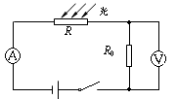
10、（10·镇江）将光敏电阻 R、定值电阻 R₀、电流表、电压表、开关和电源连接成如图所示电路．光敏电阻的阻值随光照强度的增大而减小．闭合开关，逐渐增大光敏电阻的光照强度，观察电表示数的变化情况应该是（ ）
A．A表和V表示数均变小
B．A表示数变大，V表示数变小
C．A表示数变小，V表示数变大
D．A表和V表示数均变大
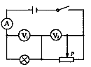
11、（10·烟台）在图所示的电路中，当开关闭合后，滑动变阻器滑片P向右移动时，对电表读数的变化，分析正确的是（ ）
A．电流表A、电压表V₁示数都减小，电压表V₂示数增大
B．电流表A、电压表V₁示数都变大，电压表V₂示数变小
C．电流表A的示数减小，两电压表示数不变
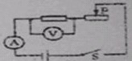
12、（10大理）如图所示的电路中，电源电压恒定不变，当开关S闭合时，滑动变阻器的滑片P向左移动过程中，电路中的电表变化情况是（ ）
A．电流表示数不变，电压表示数不变
B．电流表示数变小，电压表示数变小
C．电流表示数变大，电压表示数变大
D．电流表示数变大，电压表示数变小
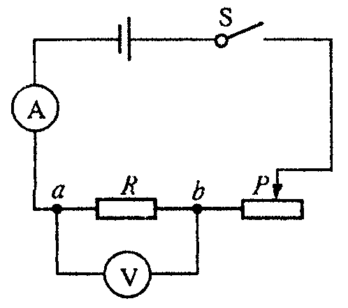
13、（10·南允）在研究“—定电压下，电流与电阻的关系”时，电路图如图所示。电源电压恒为4.5V，滑动变阻器上标有“10Ω 1.5A”字样。在a、b两点间先后接入不同阻值的定值电阻，闭合开关，移动滑片P，使电压表示数为2.5V，读出电流表的示数。当20Ω的电阻接入a、b间时，电压表示数始终无法达到2.5V，其原因可能是 （ ）
A．20Ω的电阻阻值太大 B．电源电压4.5V太低
C．滑动变阻器的最大阻值太大 D．控制电压为2.5V太高
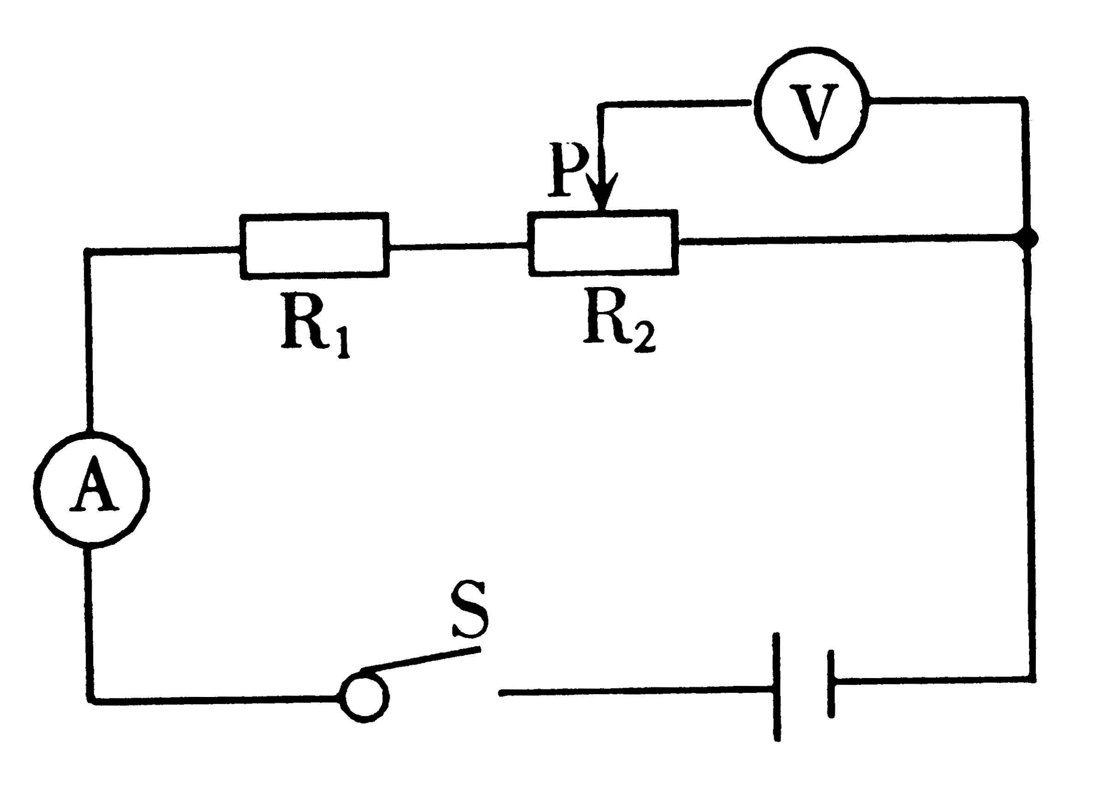
14、（10. 达州）如图5所示的电路中，电源电压保持不变。开关S闭合，将滑动变阻器的滑片P向右移动，下列说法正确的是（ ）
A. 电流表示数变小，电压表示数变大
B. 电流表示数不变，电压表示数变小
C. 电流表示数不变，电压表示数不变
D. 电流表示数变大，电压表示数变小
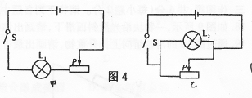
15、（10黔东南）如图4所示的两个电路中，电源电压相等，闭合开关S，当甲图中滑动变阻器的滑片向左滑动、乙图中的滑片向右滑动时，灯泡L₁和L₂的亮度的变化是（ ）
A．L₁、L₂都变暗
B．L₁、L₂都变亮
C．L₁变亮，L₂变暗
D．L₁变亮，L₂的亮度不变
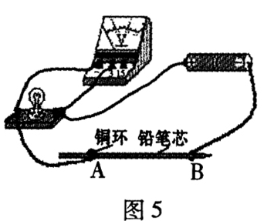
16、（10福州）如图5所示，用铅笔芯做成一个滑动变阻器，移动左端的铜环可以改变铅笔芯接入电路的长度。当铜环从A向B端滑动时，电压表示数和小灯泡亮暗的变化情况是（ ）
A．V示数变小，灯变亮 B．V示数变大，灯变亮
C．V示数变小，灯变暗 D．V示数变大，灯变暗
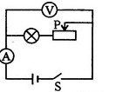
17、（10十堰）如图2所示的电路中，电源的电压恒定不变，当开关S闭合后，滑动变阻器的滑片P向右移动的过程中（ ）
A．电流表示数变大，灯变暗
B．电流表示数变小，灯变亮
C．电压表示数不变，灯变暗
D．电压表示数不变，灯变亮
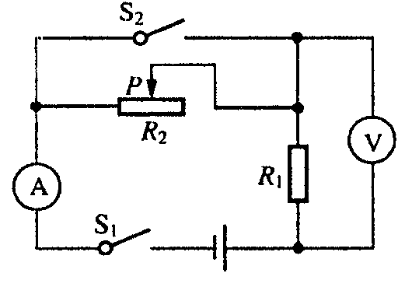
18、（10·南允）如图所示的电路中，电源电压不变，开关S₁闭合后，开关S₂由断开到闭合，电路中的总电阻将_______。若S₁仍闭合，S₂断开，将滑片P向左移动，则电压表和电流表的示数的乘积将_______(均选填“变大”、“不变”或“变小”)。
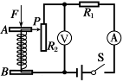
19、（10·菏泽）如图所示，AB间的弹簧中间有可收缩的导线将滑动变阻器接入电路，R₁为定值电阻。当闭合开关S，A板上受到的压力F增大时
(1)电流表示数将 ，电压表的示数将
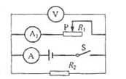
(2)此装置可做为压力计使用，为使压力增大时，压力计的示数随指针向右摆动而增大，应把 （填“电流表”或“电压表”）改装为压力计。
20、（10·上海）如图所示的电路，电源电压保持不变，闭合电键S，当滑动变阻器的滑片P向右移动时，电压表的示数将 ，电压表示数与电流表示数的比值将 ，（均选填”变小“、”不变“或”变大“）
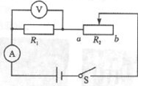
21、（10·成都）如图所示的电路，电源电压保持不变，R1是定值电阻，R2是滑动变阻器。当开关S 闭合，滑片由b端向a端移动的过程中，电流表示数 ，电压表示数与电流表示数的比值 。（填“变大”，“变小”，“不变”）
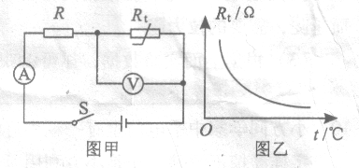
22、（10泸州）如图甲所示的电路中，R是一个定值电阻，R_{t}是一个半导体材料制成的热敏电阻，其阻值随温度变化的曲线如图乙所示，当开关闭合且电阻R_{t}所处的环境温度升高时，电流表示数 ，电压表示数 。（以上两空选填“增大”、“减小”或“不变”）
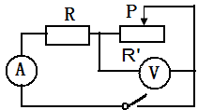
23、（10永州）如图所示，当开关闭合后，滑动变阻器
P在向左滑动的过程中，电流表示数将________，电压表示
数将________________。（选填“变大”“变小”或“不变”）
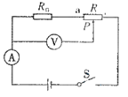
24、（10泉州）如图所示，电阻R₀=20Ω，R=30Ω，电源电压保持9V不变，当滑动变阻器滑片P在a端时，电压表的示数是________V，电流表示数是______A，滑动变阻器滑片P移到b端时，电压表的示数是______V，电流表示数是______A。
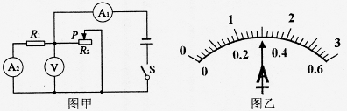
25、（10黄冈）如图甲所示电路中，电源电压不变，闭合开关S，将滑片P移到某一位置时，电压表示数为6V，两块电流表指针的位置均如图乙所示，则R₁电阻是________Ω，此时R₂的电功率是________W；若将滑片P向右移动，A₁的示数将________，A₂的示数将________ (填“变大”、“变小”或“不变”)．
26、（10江汉）小明设计了图15所示的实验装置来探究不同物体在木板上所受摩擦力大小。
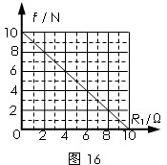
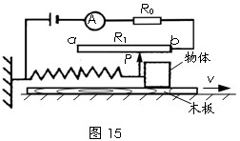

将物体放置在水平的长木板上，物体与木板表面粗糙程度不变，导电性能良好的弹簧其右端与物体及滑动变阻器R₁滑片P相连（不计滑片与滑动变阻器线圈间的摩擦；滑动变阻器的阻值随长度均匀变化；探究过程中，滑片P始终在a、b间），弹簧的左端固定在墙壁上。当木板沿箭头所示的方向匀速运动时，物体和木板间发生相对滑动，物体处于平衡状态时，电流表的示数稳定不变，物体和木板间的摩擦力也不变。换用质量不同的物体，重复上述实验，发现电流表的示数随所放置物体的质量的变化而变化，不同物体所受的摩擦力f不同，滑动变阻器R₁的阻值也不同。若物体所受摩擦力f与滑动变阻器R₁的阻值的关系如图16所示，电流表的量程为“0~0.6A”，电源电压为3V。问：
（1）当滑动变阻器的滑片P指向b端时，为了保护电流表不致损坏，电阻R₀的阻值至少为多大？
（2）若电阻R₀的阻值为10Ω，某一物体在木板上处于平衡状态时，电流表的示数为0.2A，该物体所受的摩擦力是多少？
（3）当电路中电流表的示数变大时，不同的物体所受的摩擦力发生了什么变化？

